**Evaluación Formativa Fase 2**

**Nombre: Informe avance Proyecto APT**

| **Sigla** | **Nombre Asignatura** | **Tiempo Asignado** | **% Ponderación** |
| --- | --- | --- | --- |
| **PTY4614** | **Capstone** | Semana 7 | **0%** |

1. **Agente evaluativo**

| **X** | **Heteroevaluación** |  |  | **Coevaluación** |  |  | **Autoevaluación** |
| --- | --- | --- | --- | --- | --- | --- | --- |

1. **Tabla de Especificaciones**

| **Resultado de Aprendizaje** | **Indicador de Logro (IL)** | **Indicador de Evaluación (IE)\*** | **Ponderación Indicador Logro** | **Ponderación Indicador de Evaluación** |
| --- | --- | --- | --- | --- |
| **RA2**  Desarrolla el Proyecto APT, según los estándares de calidad establecidos por la disciplina. | IL 2.1  Desarrolla las actividades planificadas del proyecto APT, incluyendo las evidencias que cumplen con los estándares definidos por la disciplina. | 1. Propone ajustes al Proyecto APT considerando dificultades, facilitadores y retroalimentación. | 80 | **20** |
| 2. Aplica una metodología que permite el logro de los objetivos propuestos, de acuerdo a los estándares de la disciplina. | **20** |
| 3. Genera evidencias que dan cuenta del avance del Proyecto APT, de acuerdo a los estándares definidos por la disciplina. | **40** |
| **IL 2.4**  Cumple con los indicadores de calidad requeridos en la presentación del informe de avance y final de acuerdo a estándares definidos por la disciplina. | 4. Cumple con los indicadores de calidad requeridos en la presentación del informe de avance y final de acuerdo a estándares definidos por la disciplina. | 10 | **10** |
| 5. Comunica de forma escrita usando el idioma inglés en situaciones socio- laborales a un nivel intermedio alto en modalidad intensiva. | **10** |
| **Total** | | | **100%** | **100%** |

Para evaluar el logro del IL 2.4, el/la docente deberá revisar si el Informe de Avance del Proyecto APT entregado cumple con los indicadores de calidad disciplinarios, propios de las competencias del Perfil de Egreso de la Carrera que están involucradas en el Proyecto. Para ello, deberá seleccionar de la siguiente tabla aquellos indicadores de calidad propios de cada una de las competencias del perfil de egreso que se está desarrollando en el Proyecto presentado y determinar si estos están o no presentes en la propuesta.

| **Competencia del Perfil de Egreso** | **Indicadores de Calidad** |
| --- | --- |
| **Realizar pruebas de certificación tanto de los productos como de los procesos utilizando buenas prácticas definidas por la industria.** | 1.1 Diseña pruebas de validación tanto de los productos como de los procesos utilizando buenas prácticas definidas por la industria. |
| 1.2 Aplica Pruebas de validación tanto de los productos como de los procesos utilizando buenas prácticas definidas por la industria. |
| 1.3 Desarrolla mejoras al producto en base al resultado de las mismas. |
| **Gestionar proyectos informáticos, ofreciendo alternativas para la toma de decisiones de acuerdo a los requerimientos de la organización.** | 2.1 Planifica proyectos informáticos, ofreciendo alternativas para la toma de decisiones de acuerdo a los requerimientos de la organización. |
| 2.2 Controla proyectos informáticos, ofreciendo alternativas para la toma de decisiones de acuerdo a los requerimientos de la organización. |
| **Construir modelos de datos para soportar los requerimientos de la organización de acuerdo a un diseño definido y escalable en el tiempo.** | 3.1 Diseña modelos de datos para soportar los requerimientos de la organización de acuerdo a un diseño definido y escalable en el tiempo. |
| 3.2 Implementa modelos de datos para soportar los requerimientos de la organización de acuerdo a un diseño definido y escalable en el tiempo. |
| **Desarrollar una solución de software utilizando técnicas que permitan sistematizar el proceso de desarrollo y mantenimiento, asegurando el logro de los objetivos.** | 4.1 Construye una solución de software utilizando técnicas que permitan sistematizar el proceso de desarrollo y mantenimiento, asegurando el logro de los objetivos. |
| 4.2 Integra los distintos componentes de una solución de software utilizando técnicas que permitan sistematizar el proceso de desarrollo y mantenimiento, asegurando el logro de los objetivos. |
| 4.3 Implanta una solución de software utilizando técnicas que permitan sistematizar el proceso de desarrollo y mantenimiento, asegurando el logro de los objetivos. |

1. **Instrucciones para el/la estudiante**

| Esta es una evaluación que corresponde a una entrega de encargo de carácter formativo*,* por lo que no tieneponderaciónsobre la nota final de la asignatura.  La evaluación se realiza en la **séptima semana** de la asignatura y se lleva a cabo de manera **grupal (2 o 3 integrantes)** en el taller de proyectos.  **Tu informe debe contener:**   * Ajustes a la propuesta considerando dificultades, facilitadores y la retroalimentación. * Metodología de trabajo que permita alcanzar metodología y sea pertinente con los requerimientos disciplinares. * Evidencias que dan cuenta del avance del proyecto.   **Además, debe cumplir con:**   * Los indicadores de calidad requeridos en la presentación del diseño del proyecto APT.   **Aspectos formales:**   * Respeta las reglas de redacción y ortografía. * Utilización precisa de lenguaje técnico de acuerdo a lo requerido por la disciplina. * Formato informe técnico: Portada, índice, abstract, desarrollo de ingeniería, conclusiones y reflexiones individuales.   Letra: Arial, verdana o calibri  Tamaño: 11 o 12  Interlineado: 1,0 o 1,5 según corresponda  Número de página  Fuente o bibliografía (Si corresponde)  Anexo de evidencia (Si corresponde)  La siguiente pauta será aplicada por el/la docente de la signatura para evaluar de manera formativa el informe de avance de tu proyecto APT.  A partir de esta evaluación, el/la docente te retroalimentará sobre cómo mejorar tu proyecto para que puedas identificar las fortalezas y aspectos por mejorar, con el fin de ajustarlo para la entrega del informe final del Proyecto APT. |
| --- |

**Pauta de Evaluación**

**Pauta tipo: Rúbrica**

| **Categoría** | **% logro** | **Descripción niveles de logro** |
| --- | --- | --- |
| **Completamente Logrado** | **100%** | Demuestra logro destacado en todos los aspectos evaluados en el indicador. Se considera como el punto óptimo dentro del rango competente. |
| **Logrado** | **60%** | Demuestra logro en los elementos básicos del indicador, las omisiones, dificultades o errores le permiten ser considerado competente. |
| **Logro incipiente** | **30%** | Presenta importantes omisiones, dificultades o errores que no permiten evidenciar los elementos básicos del logro del indicador, por lo que no puede ser considerado competente. |
| **No Logrado** | **0%** | Presenta ausencia o incorrecto logro de los aspectos evaluados en el indicador. |

| **Indicador de Evaluación** | **Categorías de Respuesta** | | | | **Ponderación del Indicador de Evaluación** |
| --- | --- | --- | --- | --- | --- |
| **Completamente Logrado (100%)** | **Logrado (60%)** | **Logro incipiente**  **(30%)** | **No logrado**  **(0%)** |
| 1. Propone ajustes al Proyecto APT considerando dificultades, facilitadores y retroalimentación. | Señala los ajustes que realizó o realizará y los justifica considerando las dificultades, facilitadores y retroalimentación del docente. | Señala los ajustes que realizó o realizará y los justifica considerando las dificultades, facilitadores o retroalimentación del docente. | Señala los ajustes que realizó o realizará, pero no los justifica. | No incluye ajustes ni justifica por qué mantiene su plan inicial. | **20** |
| 2. Aplica una metodología que permite el logro de los objetivos propuestos, de acuerdo a los estándares de la disciplina. | Aplica la metodología definida de acuerdo a los estándares de la disciplina, alcanzando los objetivos propuestos para el avance del proyecto. | Aplica la metodología definida de acuerdo a los estándares de la disciplina, pero no se observa el cumplimiento de objetivos propuestos para el avance del proyecto. | Aplica la metodología definida cumpliendo parcialmente con los estándares de la disciplina y con los objetivos propuestos para el avance del proyecto. | Aplica la metodología definida sin cumplir los estándares de la disciplina ni los objetivos propuestos para el avance del proyecto. | **20** |
| 3. Genera evidencias que dan cuenta del avance del Proyecto APT, de acuerdo a los estándares definidos por la disciplina. | Presenta evidencias de avance que cumplen los estándares de la disciplina. | Presenta evidencias de avance que requieren ajustes menores de acuerdo a los estándares de la disciplina. | Presenta evidencias de avance que requieren ajustes mayores de acuerdo a los estándares de la disciplina. | Presenta evidencias de avance que no cumplen los estándares de la disciplina. | **40** |
| 4. Cumple con los indicadores de calidad requeridos en la presentación del informe de avance y final de acuerdo a estándares definidos por la disciplina. | El informe cumple con el 100% de los indicadores de calidad disciplinarios requeridos en el desarrollo del Proyecto APT. | El informe cumple con el 60% de los indicadores de calidad disciplinarios requeridos en el desarrollo del Proyecto APT. | El informe cumple solo con el 30% de los indicadores de calidad disciplinarios requeridos en el desarrollo del Proyecto APT. | El informe no cumple con los indicadores de calidad disciplinarios requeridos en el desarrollo del Proyecto APT. | **10** |
| 5 Comunica de forma escrita usando el idioma inglés en situaciones socio- laborales a un nivel intermedio alto en modalidad intensiva. | Redacta los apartados solicitados en inglés, comunicando en un 100% en un nivel intermedio alto según lo solicitado. | Redacta los apartados solicitados en inglés, comunicando en un 60% en un nivel intermedio alto según lo solicitado. | Redacta los apartados solicitados en inglés, comunicando en un 30% en un nivel intermedio alto lo solicitado. | Redacta los apartados solicitados en inglés, pero no logra el desarrollo de las ideas solicitadas en un nivel intermedio alto. | **10** |
| **Total** | | | | | **100%** |



**FORMATIVA**

**Fase 2 Capstone**

# Índice

**1. Índice** **9**

**2. Abstract (inglés y español)** **10**

**3. Introducción** **11**

**4. Ajustes a la Propuesta del Proyecto** **11**

**5. Metodología de Trabajo** **11**

**6. Evidencias del Avance** **11**

**7. Conclusión individual Yaritza Toro** **11**

**8. Conclusión individual Sebastian Rebolledo** **11**

**9. Conclusión individual Jaime Aravena** **11**

**10. Conclusión individual Rodrigo Faúndez** **11**

**11. Reflexión individual Yaritza Toro** **11**

**12. Reflexión individual Sebastian Rebolledo** **11**

**13. Reflexión individual Jaime Aravena** **11**

**14. Reflexión individual Rodrigo Faúndez** **11**

# 

# Abstract (inglés y español)

* + **Español**

El presente informe corresponde al avance de la Fase 2 del Proyecto Plataforma Digital para la Recepción y Gestión de Viviendas para la empresa TECHO Chile. En esta etapa, se exponen los ajustes realizados a la propuesta inicial, considerando las dificultades y factores que favorecieron el avance, así como la retroalimentación recibida. Además, se describe la metodología de trabajo utilizada y se presentan las principales evidencias que dan cuenta del progreso alcanzado hasta el momento, asegurando el cumplimiento de los objetivos planteados.

* + **Inglés**

This report corresponds to the progress of Phase 2 of the Digital Platform for Housing Reception and Management Project for the company TECHO Chile. This stage outlines the adjustments made to the initial proposal, considering the difficulties and factors that favored progress, as well as the feedback received. In addition, it describes the working methodology used and presents the main evidence showing the progress achieved so far, ensuring that the objectives set have been met.

# Introducción

# El presente informe expone el avance de la Fase 2 del Proyecto Plataforma Digital para la Recepción y Gestión de Viviendas, desarrollado para TECHO Chile. En esta etapa se detallan los ajustes realizados a la propuesta inicial, considerando las dificultades enfrentadas, los factores que facilitaron el progreso y la retroalimentación recibida durante el proceso de desarrollo.

# Asimismo, se describe la metodología de trabajo aplicada, basada en un enfoque ágil que permitió organizar las tareas de manera iterativa, asegurar la comunicación constante dentro del equipo y garantizar el cumplimiento de los objetivos planteados.

# Finalmente, se presentan las principales evidencias del avance del proyecto, incluyendo componentes funcionales, repositorios de código, avances de gestión y registros de coordinación. Todo ello permite reflejar el progreso alcanzado, la consolidación del trabajo en equipo y el fortalecimiento de las competencias técnicas y de gestión necesarias para la siguiente fase del proyecto.

# 

# Ajustes a la Propuesta del Proyecto

Durante la reunión sostenida con el profesor a cargo, quien mantiene contacto directo con el equipo de TECHO Chile, se definieron una serie de ajustes y lineamientos para mejorar la propuesta del proyecto.

En primer lugar, se acordó que el rol de ingreso de observaciones no debería limitarse solo a las familias, ya que existen casos en que muchas de ellas no cuentan con acceso a internet. Por esta razón, se propuso que TECHO Chile también tenga la posibilidad de registrar observaciones o solicitudes, garantizando así un mejor control y seguimiento de cada caso.

Asimismo, el profesor nos comentó que no existe una definición completamente cerrada por parte del cliente, por lo que el equipo cuenta con libertad para innovar y proponer nuevas funcionalidades que aporten valor al sistema. Incluso se dejó abierta la posibilidad de coordinar una reunión directa con el equipo de TECHO Chile para validar los requerimientos y ajustar la plataforma a sus necesidades reales.

Finalmente, se indicó que el proyecto debe mantener una línea visual coherente con la organización, por lo que se acordó utilizar los colores corporativos de TECHO Chile en la interfaz del sistema y en los elementos gráficos del diseño.

# Metodología de Trabajo

Durante esta segunda fase del proyecto “Plataforma Digital para la Recepción y Gestión de Viviendas” para TECHO Chile, se implementó una metodología de trabajo ágil, basada en el enfoque Scrum, adaptada a los requerimientos del curso y del cliente.

El propósito fue asegurar un desarrollo iterativo, con entregas parciales y retroalimentación constante, favoreciendo la mejora continua y el cumplimiento de los objetivos definidos.

Estructura de trabajo y coordinación:

* El equipo se organizó en sprints semanales, donde se planificaron tareas específicas y objetivos medibles.
* En cada reunión de seguimiento se revisaron avances y se resolvieron bloqueos.
* Las tareas se gestionaron en un tablero Kanban de Trello, donde se registraron las actividades “Por hacer”, “En progreso” y “Completadas”.

Roles definidos dentro del equipo:

* Sebastián Rebolledo: Coordinador técnico y desarrollador full-stack. Responsable de la integración entre frontend y backend, control de versiones y supervisión del avance general.
* Yaritza Toro: Desarrolladora frontend. Encargada de la interfaz gráfica, experiencia de usuario y coherencia visual con la identidad de TECHO Chile.
* Jaime Aravena: Desarrollador backend. Responsable de la lógica del sistema, implementación de APIs y conexión con la base de datos.
* Rodrigo Faúndez: Diseñador y administrador de base de datos. Responsable del modelo entidad-relación, consultas SQL y reportes automáticos.

# Evidencias del Avance

# Sistema Funcionando

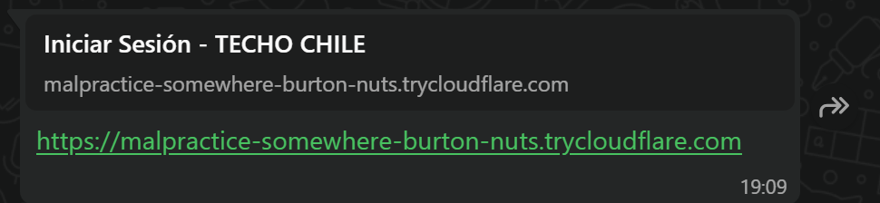

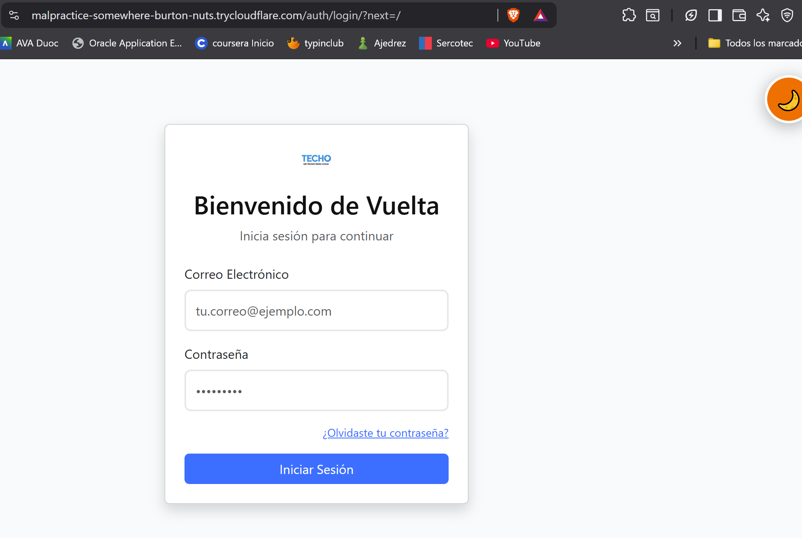

**Capturas de la página web**

|  |  |  |
| --- | --- | --- |
|  |  |  |

**Código y GitHub**

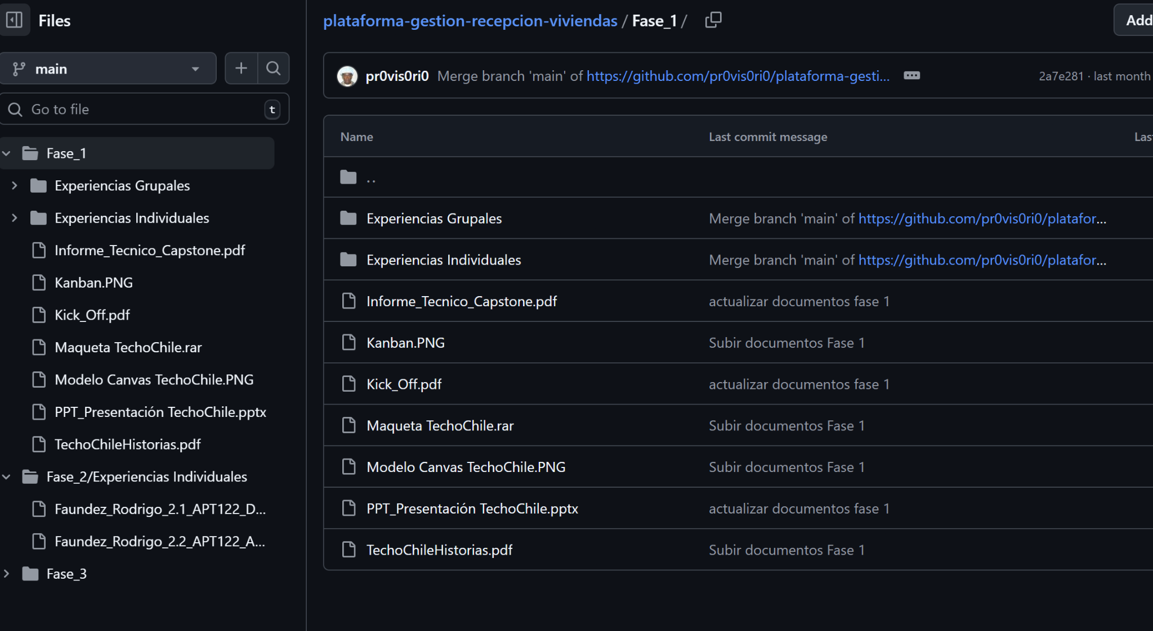

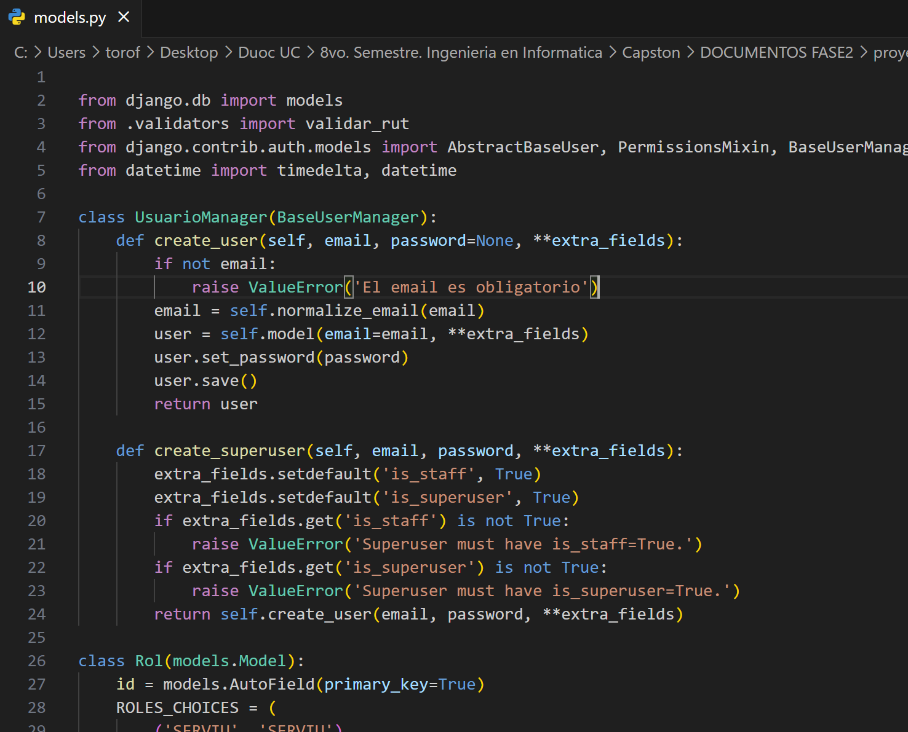

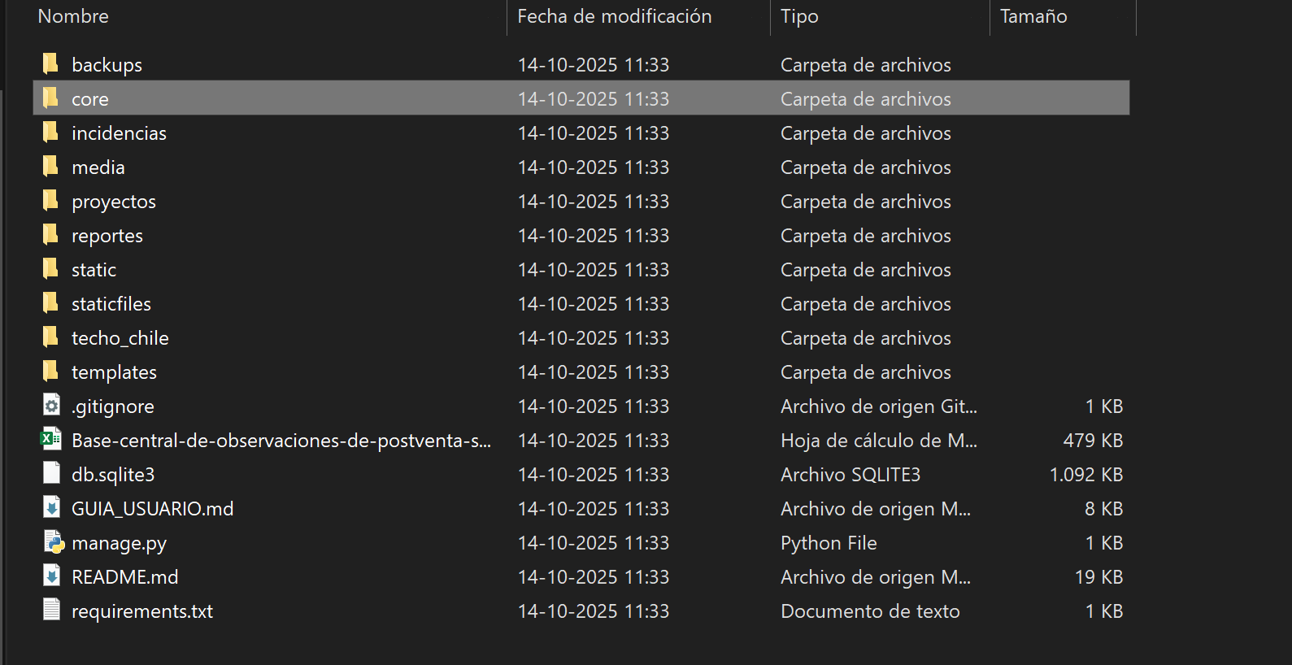

**Avances de gestión**

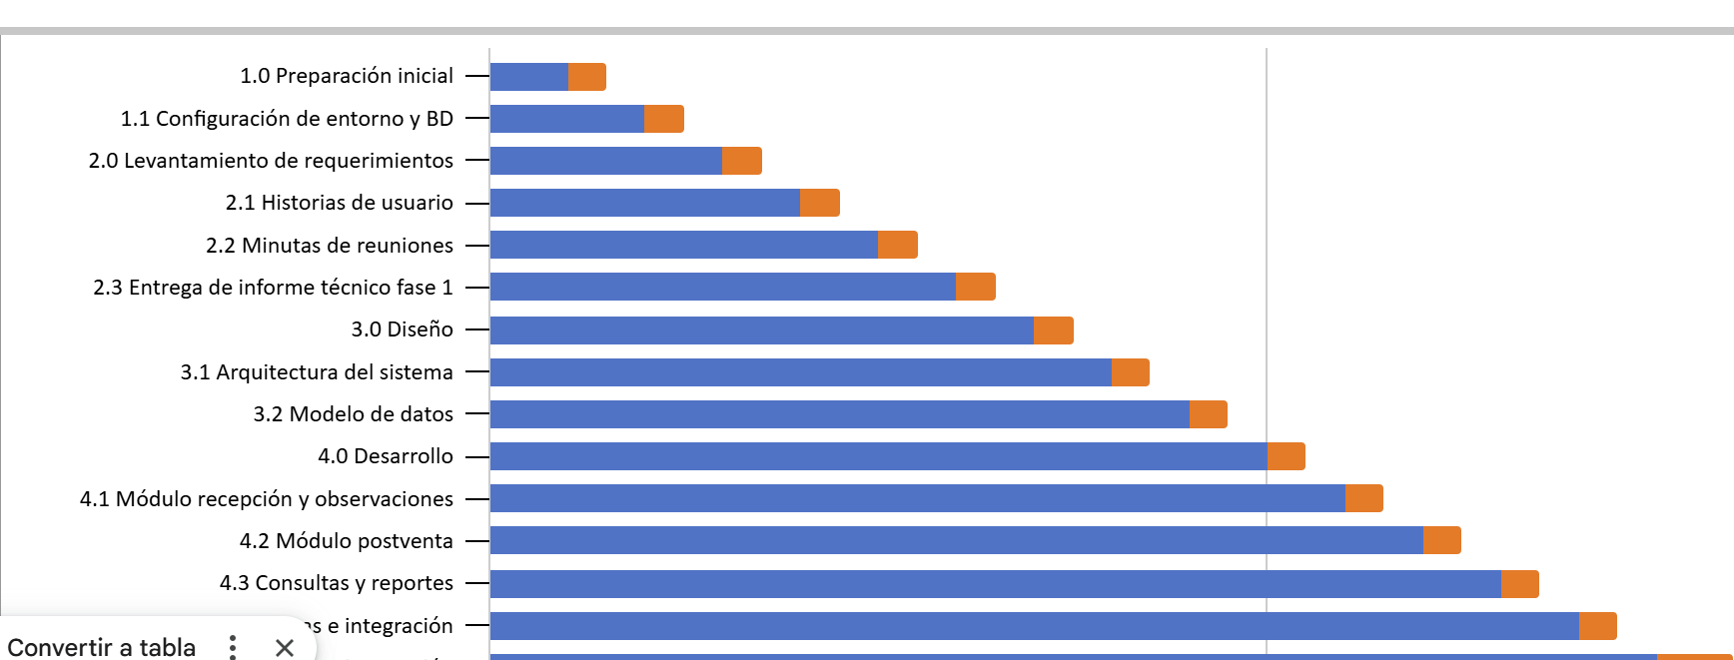

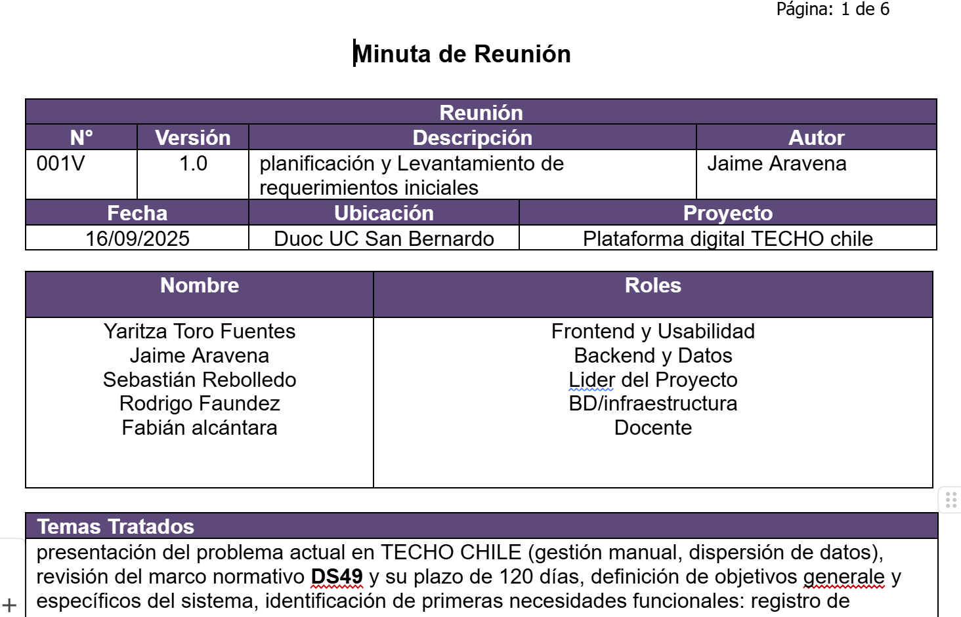

# Conclusión individual Yaritza Toro

En esta segunda fase pude fortalecer mis habilidades como desarrolladora frontend y también como parte de la gestión del proyecto. Trabajé en las interfaces del sistema, buscando que fueran claras, fáciles de usar y acordes con lo que necesitaba TECHO Chile. Además, ayudé en la organización del equipo, coordinando tareas y revisando que cumpliéramos con los tiempos planificados. Esta etapa me sirvió para crecer tanto en lo técnico como en lo personal, entendiendo la importancia de trabajar en conjunto y mantener una buena comunicación para lograr los objetivos.

# Conclusión individual Sebastian Rebolledo

En esta segunda fase del proyecto pude consolidar mis habilidades como desarrollador full-stack, participando activamente en la integración entre el frontend y el backend de la plataforma. Además de fortalecer mis conocimientos en Django, y la gestión de versiones mediante GitHub.

Por otro lado, asumí el rol de coordinador técnico, facilitando la comunicación entre los miembros del equipo y asegurando que las tareas se cumplieran según la planificación definida. Esta experiencia me ayudó a comprender la importancia de aplicar metodologías ágiles en entornos reales, adaptando los objetivos de cada sprint a las necesidades del cliente.

# Conclusión individual Jaime Aravena

He de concluir que esta segunda fase del proyecto me permitió afianzar mis competencias como desarrollador de backend y transformación de datos, contribuyendo de manera directa a la definición de la lógica de negocio y a la arquitectura de la solución. El trabajo en equipo y la retroalimentación constante me ayudaron a comprender la relevancia de diseñar un backend robusto que centralice la información y facilite la generación de reportes confiables. Además, mi participación en los ajustes técnicos me permitió aportar en la alineación del sistema con los requerimientos normativos y las necesidades reales de TECHO Chile. En esta etapa logré cumplir los objetivos que me correspondía y fortalecer mi capacidad para adaptar el desarrollo técnico a los cambios que surgieron durante el proceso.

# Conclusión individual Rodrigo Faúndez

En esta fase me centré en el diseño y gestión de la base de datos para estructurar de manera eficiente y coherente la información de beneficiarios, proyectos, actas de entrega y fichas de postventa. Construí modelos relacionales que aseguran la integridad y permiten la vinculación adecuada de la información para consultas complejas y generación de reportes precisos.

Esta base de datos robusta posibilita extraer métricas confiables y presentar informes estadísticos relevantes que reflejan el avance real del proyecto y el impacto social generado. Gracias a ello, el sistema facilita un seguimiento detallado tanto técnico como social, apoyando la toma de decisiones basada en datos actualizados y confiables.

El resultado es una plataforma que no solo almacena información, sino que la transforma en conocimiento útil para mejorar procesos y optimizar la gestión en TECHO Chile, destacando la importancia del manejo eficiente de datos para lograr los objetivos del programa.

El trabajo colaborativo no solo mejoró la calidad técnica del producto final, sino que también aumentó mi aprendizaje y habilidades interpersonales, mostrando la importancia de la comunicación efectiva y la cooperación en proyectos como el de TECHO Chile.

# Reflexión individual Yaritza Toro

Durante esta etapa aprendí lo importante que es combinar el desarrollo técnico con la gestión del trabajo. Diseñar y construir las pantallas me ayudó a mejorar mis conocimientos en maquetación y diseño, pero también entendí lo clave que es coordinar bien con los demás para avanzar ordenadamente. Me llevo la experiencia de haber trabajado en un proyecto real, con propósito social, donde cada uno aportó desde su rol. Esta fase me motivó a seguir aprendiendo sobre desarrollo frontend y a seguir mejorando en la organización y el trabajo en equipo.

# Reflexión individual Sebastian Rebolledo

Durante esta fase del proyecto comprendí la importancia de mantener una comunicación constante dentro del equipo y de aplicar una metodología de trabajo que permita adaptarse a los cambios y desafíos que surgen en el desarrollo de una solución real. Asumir el rol de coordinador técnico me permitió fortalecer mis habilidades de liderazgo, planificación y toma de decisiones, asegurando que las tareas se distribuyeran equitativamente y se cumplieran los plazos establecidos.

Esta etapa me permitió valorar la relevancia de combinar la gestión técnica con la organización del equipo, y de considerar la retroalimentación como una herramienta clave para la mejora continua. Me llevo la experiencia de haber trabajado en un proyecto con propósito social, donde la tecnología tiene un impacto real en la comunidad, lo que refuerza mi compromiso de seguir creciendo como profesional en el ámbito del desarrollo de software y la ingeniería informática.

# Reflexión individual Jaime Aravena

En esta fase aprendí la importancia de transformar necesidades sociales y normativas en soluciones tecnológicas concretas. Trabajar con los SLA obligatorios, la digitalización de evidencias y la generación de reportes oficiales me permitió dimensionar el impacto que una solución informática puede tener en un contexto social como el de TECHO Chile.

También reforcé mis conocimientos en metodologías ágiles, lo que me ayudó a organizar y priorizar mejor las tareas. El trabajo en equipo me enseñó a valorar la comunicación constante y la coordinación de roles para cumplir los plazos y objetivos.

Esta experiencia me permitió crecer tanto a nivel técnico como profesional, y me motiva a seguir perfeccionando mis habilidades en desarrollo backend, integración de datos y gestión de proyectos, competencias clave para mi futuro como ingeniero en informática.

# Reflexión individual Rodrigo Faúndez

Durante esta fase del proyecto, enfrenté desafíos importantes relacionados con el diseño y manejo eficiente de datos en un entorno real y complejo. Me di cuenta de la importancia de construir modelos de datos que no solo sean funcionales, sino que también permitan consultas y reportes variados que faciliten la toma de decisiones basada en información precisa.

Aprendí a balancear el trabajo técnico con la colaboración constante, lo que fue clave para integrar correctamente los diferentes módulos y asegurar la calidad del software.

La experiencia me permitió profundizar en el uso de Django para modelar bases de datos relacionales complejas, administrar migraciones y diseñar vistas optimizadas para operaciones específicas. Además, comprendí el impacto real que puede tener un buen manejo de datos en organizaciones sociales como TECHO Chile, apoyando la transparencia y eficacia en la gestión.